1. Сделайте представление для какого-нибудь действия одного из ваших контроллеров.

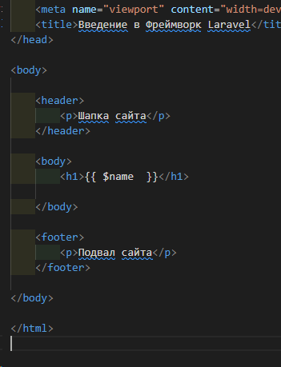

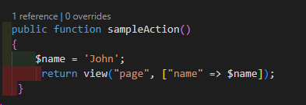

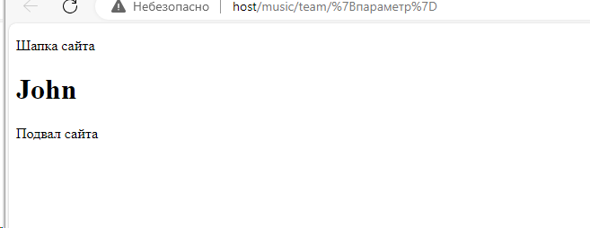

1. Пусть в действии контроллера даны переменные $name (имя), $surname (фамилия). Передайте значения этих переменных в представление и выведите содержимое каждой из этих переменных на экран.

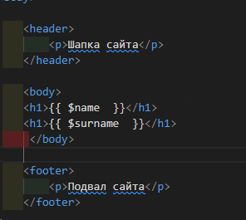

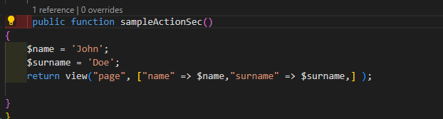



1. Создайте в папке с представлениями несколько подпадок. Перенесите ваше представление в соответствующую папку. Сделайте так, чтоб данное представление отображалось с учетом иерархии подпапок.

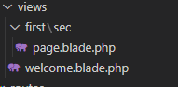  
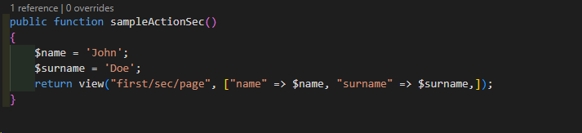



1. Пусть в действии контроллера даны переменные $name (имя), $age (возраст) и $salary (зарплата). Передайте значения этих переменных в представление и выведите содержимое каждой из этих переменных в отдельном абзаце.

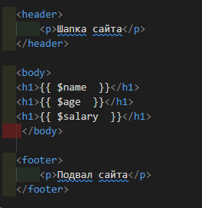

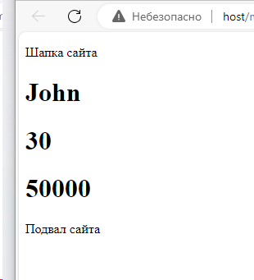

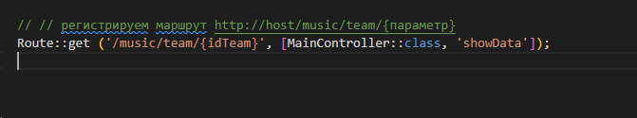

1. Пусть в действии дана переменная, содержащая CSS класс. Передайте эту переменную в представление и для какого-нибудь тега значением атрибута **class** укажите нашу переменную.

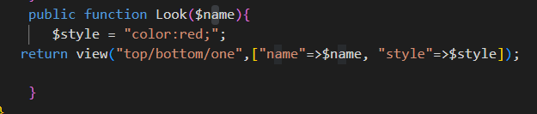



1. Пусть в представлении даны 3 инпута. Передайте из действия в представление 3 переменные, значения которых запишите в атрибуты **value** наших инпутов.

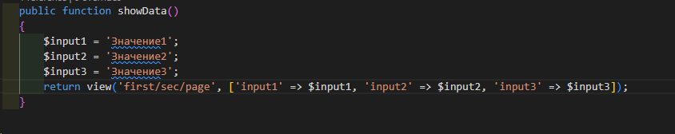

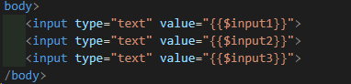

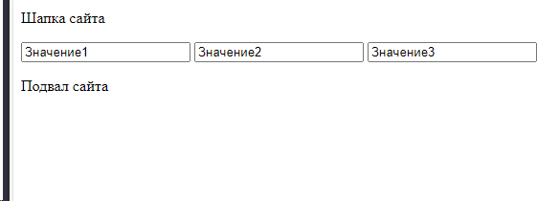

1. Пусть в представлении дан абзац. Передайте из действия в представление переменную, содержащую CSS код, задающий красный цвет текста. С помощью атрибута **style** покрасьте наш абзац в красный цвет.

